课程编号 1800450085
得分 | 教师签名 | 批改日期
深 圳 大 学 实 验 报 告

课程名称： 大学物理实验（二）
实验名称： 干涉法测热膨胀系数
学 院： 数学与统计学院
指导教师： 倪燕翔
报告人： 王曦 组号： 20
学号 2021192010 实验地点 致原楼211
实验时间： 2022 年 10 月 08 日
提交时间： 2022年10月13日

一、实验目的
1. 了解迈克尔逊干涉仪的基本原理.
2. 采用干涉法测量试件的线性热膨胀系数.

二、实验原理
1. 干涉是两列及以上的波在空间中相遇时发生叠加或抵消从而形成新的波形的现象.
稳定发生干涉的基本条件:①方向平行;②频率相同;③相位差恒定;④振动方向相同;⑤方向平行;⑥强度相同.
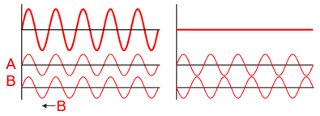
图1

2. 光程与d和θ有关,d不变时,θ相同的地方形成同一级条纹,故称等倾干涉.
等倾条纹的特征:①倾角相同的地方构成内疏外密的同心圆环;②K=2dcosθ/λ,θ越小,级数越大;③在中心附近,cosθ~1,d每改变λ/2,条纹就冒出或消失一个Δd=Nλ/2;④若平面镜不严格垂直,干涉将兼有等厚和等倾成分,条纹是弯曲的.
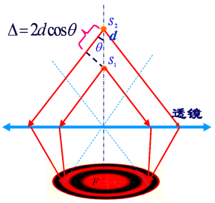
图2

3. 分束镜将入射光分成两束,一束反射至反射镜M2,另一束透射至反射镜M1,在观测者看来,等效于在前方有两个光源S1和S2.S1和S2是相干光源,在屏形成干涉条纹.
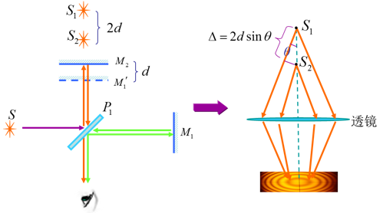
图3

4. 线性热膨胀系数:固体物质的温度每改变1℃时,单位长度的伸长量.
实际测量中,通常测得的是固体材料在室温T1下的长度L1及其在温度T1到T2间的伸长量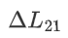即可得到热膨胀系数,这样得到的线性热膨胀系数是平均线性热膨胀系数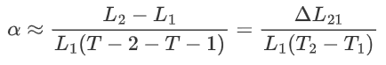 (1).
5. 动镜(反射镜3)的位移量ΔL与干涉和条纹变化的级数N成正比,即ΔL=Nλ/2 (2),式(2)代入式(1)得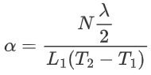 (3).
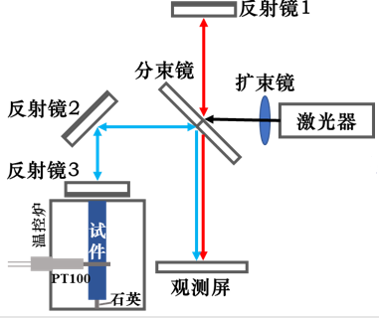
图4

三、实验仪器：
迈克尔逊干涉仪,如下图.
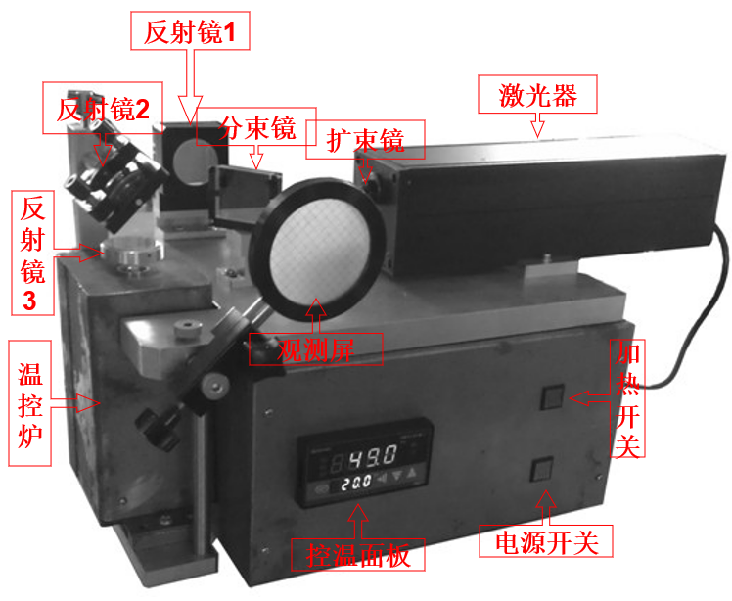
图5

四、实验内容：
4.1 光路调节
4.1.1 调节反射镜1、反射镜2,使从分束镜过来的入射光斑和从反射镜3反射的光斑重合(图2、图3).
4.1.2 将扩束镜放置在激光器出口(图4),仔细调节,毛玻璃屏上将出现干涉条纹(图5),通过微调反射镜1将干涉环调节到毛玻璃屏中便于观察的位置.
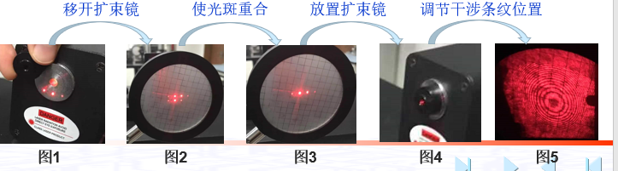
图6

4.2 实验方法
4.2.1 记录初始温度T1,每升高5℃干涉条纹变化数N,直至升高到60℃.根据测得的数据,计算试件的线胀系数.
4.2.2 记录初始温度T1,后干涉环变化数N每达到50,记录当前的温度T2,…,T8. 根据测得的数据,计算试件的线胀系数.

五、数据记录：
组号： 20 ；姓名 王曦
温度℃  (T1=25.0℃) | T2 | T3 | T4 | T5 | T6 | T7 | T8
温度℃  (T1=25.0℃) | 30.0 | 35.0 | 40.0 | 45.0 | 50.0 | 55.0 | 60.0
干涉环变化数N | 48 | 46 | 45 | 44 | 41 | 39 | 37

实验激光波长:λ=632.8 nm
试件原长:L1=150 mm

六、数据处理
温度℃  (T1=25.0℃) | T2 | T3 | T4 | T5 | T6 | T7 | T8
温度℃  (T1=25.0℃) | 30.0 | 35.0 | 40.0 | 45.0 | 50.0 | 55.0 | 60.0
干涉环变化数N | 48 | 46 | 45 | 44 | 41 | 39 | 37
试件伸长量(nm) | 15187.20 | 14554.40 | 14238.00 | 13921.60 | 12972.40 | 12339.60 | 11706.80
线胀系数α(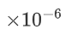/℃) | 20.25 | 19.41 | 18.98 | 18.56 | 17.30 | 16.45 | 15.61

以第一组数据为例:
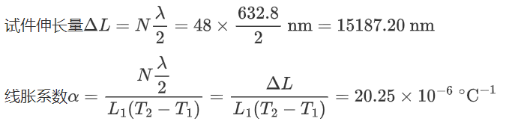
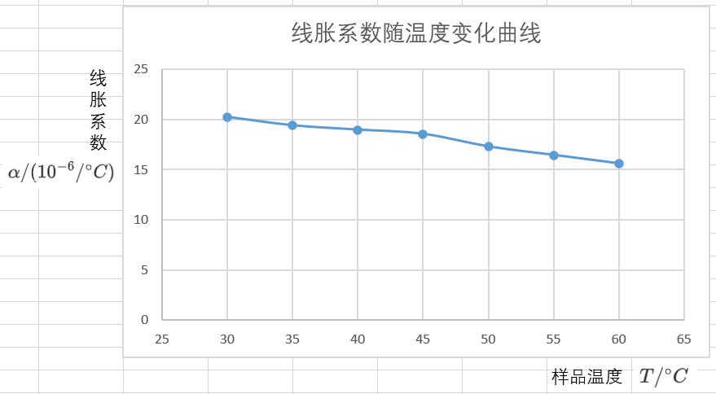

七、结果陈述：
温度在25~30℃时,线胀系数随温度升高而增大.超过30℃后,线胀系数随温度的升高而减小.

八、实验总结与思考题
8.1 实验过程中,接收屏上干涉条纹的中心位置不断改变,请分析原因并找出处理方法.
试件在加热时因线膨胀推动反射镜3,导致打在观测屏原处的两束光光程差改变.
实验过程中发现干涉条纹的中心位置向右下方移动,可初始时调节各反射镜,使得干涉条纹出现在接受屏中心偏左上方的位置.

8.2 根据实验结果,不同温度下样品的热膨胀系数是否相同?试分析原因.
不同.
- 有些材料高温下发生相变或反应,导致明显的热膨胀系数变化.
- 有些材料在温度变化时会产生明显的热胀冷缩.

指导教师批阅意见：

成绩评定：

预习  （20分） | 操作及记录  （40分） | 数据处理与结果陈述30分 | 思考题  10分 | 报告整体  印 象 | 总分

